Дидактическая игра
"Найди предмет определенной формы".
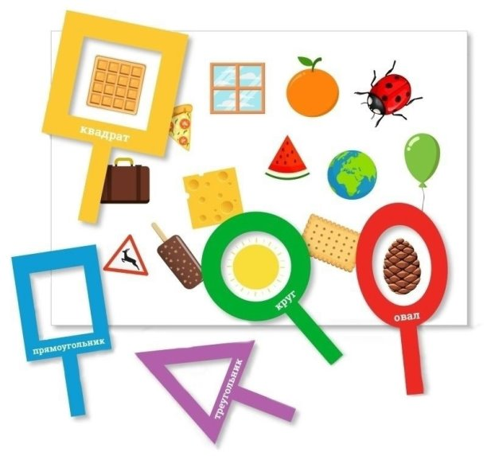
Игра развивает внимание, моторику пальцев рук, умение наблюдать, логически мыслить, зрительно воспринимать формы и ключевые признаки объектов.
Занятие предназначено для дошкольников младшей возрастной группы.
Цель дидактической игры «Найди предмет
» – развитие умения различать объекты по геометрическим формам: круглой, квадратной, треугольной.
С помощью игры дети:
- знакомятся с основными геометрическими формами (квадратом, треугольником, кругом);
- расширяют словарный запас (дополняют его геометрическими терминами);
- развивают внимание, усидчивость;
- развивают мыслительную способность, моторику пальцев, умение зрительно концентрироваться.

